# Git使用文档

## 1. 分支新建及提交远程

1.1 基于master分支，新建分支testOnlyBranchDefaultEmpty并切换过去

git branch -b testOnlyBranchDefaultEmpty

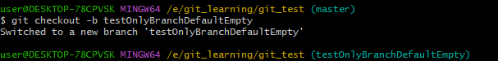

1.2 删除分支内的的内容并提交到远程

1.2.1）删除文件：git rm 2030201.c

1.2.2）提交到本地仓库：git commit -am ‘comments’

1.2.3）提交到远程：git push

由于是第一次提交，远程仓库没有对应分支，所以按照建议，使用命令：

git push --set-upstream origin testOnlyBranchDefaultEmpty

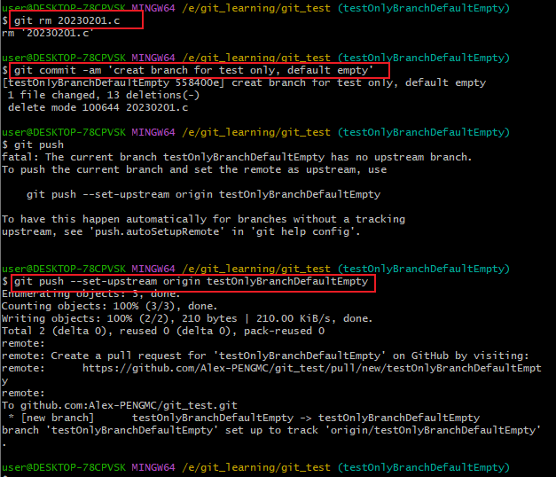

## 2. 拉取远程及分支合并

2.1 查看所有分支：git branch -a

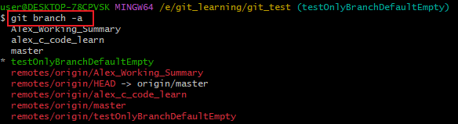

2.2 切换到其他任意分支，这里切换到master分支：git checkout master

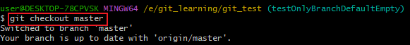

2.3 拉取远程分支数据：git fetch origin alex_c_code_learn，再切换回test分支

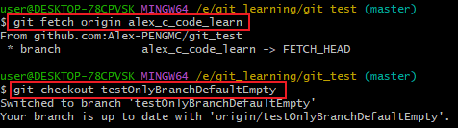

2.4 将拉取的分支alex_c_code_learn合并到本地test分支：

git merge alex_c_code_learn

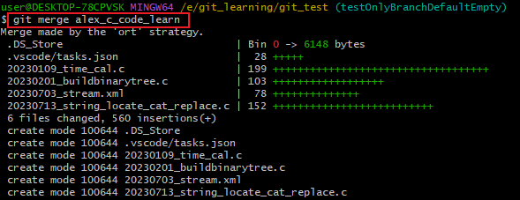

另一种方法：

将本地分支的其余东西清理干净之后，执行：git pull

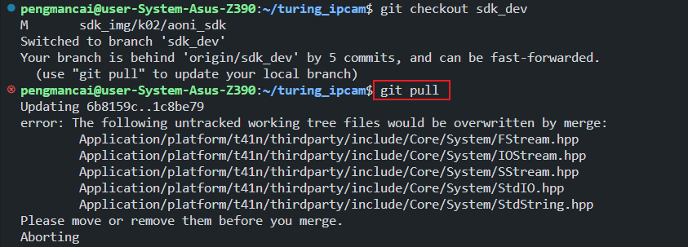

在执行：git merge

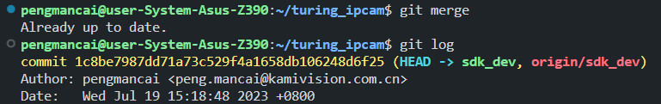

## 3. 版本回退等

3.1 查看当前分支log：git log

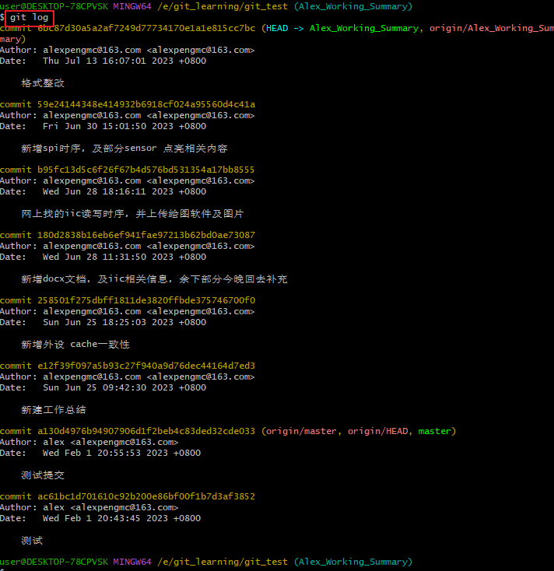

3.2 回退到当前分支某一指定版本：

git reset --hard 180d2838b16eb6ef941fae97213b62bd0ae73087



3.3 再回到最新分支：

3.3.1 先切换到其他分支：git checkout testOnlyBranchDefaultEmpty

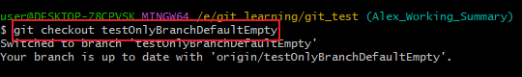

3.3.2 拉取远程分支+需要合并的分支：

git fetch origin Alex_Working_Summary:Alex_Working_Summary

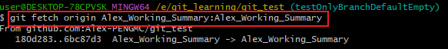

3.3.3 切换回需要合并的分支并查看log

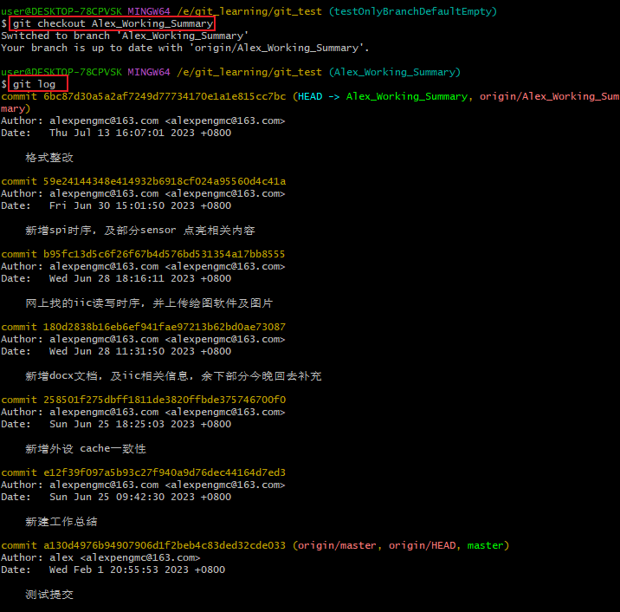

## 4. 分支重命名及删除

4.1 切换到其他分支：git checkout alex_c_code_learn



4.2查看所有分支：git branch -a

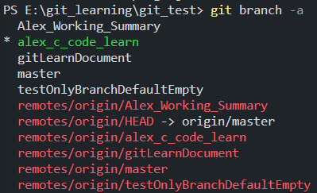

4.3 本地分支重命名：git branch -m oldname newname



4.4 查看本地分支：git branch -a

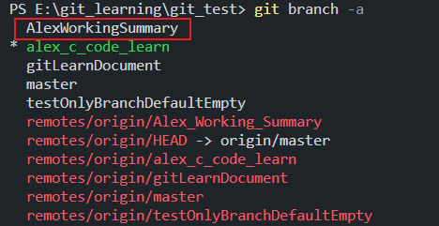

4.5 删除远程分支：git push --delete origin 远程分支名

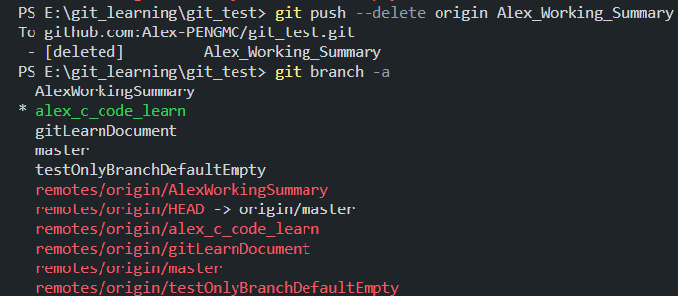

4.6 切换到对应分支，并将本地分支推送到远程

git push --set-upstream origin AlexWorkingSummary

